

**INGENIERIA WEB**

Tema**:**

*Informe de Entrega del Desarrollo de la Página Web*

**Integrantes:**

* Renny Poma
* Genesis González
* Gilmar Jiménez

**Docente:**

Ing. Diana Alexandra Torres Guarnizo

**Paralelo:** “B”

Octubre 2023 – Febrero 2024

**LOJA -ECUADOR**

**Índice**

**Informe de Entrega del Desarrollo de la Página Web** 4

**1.** **Información General:** 4

Nombre del Proyecto: Aplicación web para validar la experiencia de usuario y capacidad de funcionamiento del proyecto "Viva City" agenda turística. 4

Fecha de Entrega: 24/ Enero/ 2024 4

Cliente: Lcda. Marie Ramírez Willka Interactive - VIVACITY 4

Equipo de Desarrollo: 4

**Objetivo general** 5

**Objetivo específico** 5

Logros clave y características destacadas. 5

**3.** **Alcance del Proyecto:** 5

Descripción clara de lo que abarca el proyecto y sus limitaciones. 5

Funcionalidades y características implementadas. 6

**4.** **Tecnologías Utilizadas:** 6

Lista de tecnologías, lenguajes de programación, frameworks y herramientas utilizadas en el desarrollo. 6

**5.** **Estructura del Sitio:** 8

Mapa del sitio o estructura de navegación. 8

Capturas de pantalla o enlaces al diseño visual del sitio. 8

Explicación de decisiones de diseño clave. 13

Modelado de base de datos 14

**7.** **Funcionalidades Clave:** 14

Descripción detallada de las principales funcionalidades implementadas. 14

**8.** **Optimización y Rendimiento:** 15

Estrategias utilizadas para optimizar el rendimiento del sitio. 15

Resultados de pruebas de velocidad y rendimiento. 15

**9.** **Seguridad:** 15

Medidas implementadas para garantizar la seguridad del sitio. 15

**10.** **Responsive Design:** 16

Aseguramiento de que el sitio sea compatible con dispositivos móviles y otros tamaños de pantalla. 16

**11.** **Documentación:** 19

- Guía para el mantenimiento del sitio. 19

- Manuales de usuario, si es aplicable. 19

**12.** **Pruebas y Validación:** 19

- Resumen de las pruebas realizadas (pruebas de usuario, pruebas de funcionalidad, pruebas de seguridad, etc.). 19

**13.** **Lecciones Aprendidas:** 20

- Reflexiones sobre el proceso de desarrollo. 20

- Lecciones aprendidas y mejoras sugeridas para proyectos futuros. 20

**14.** **Próximos Pasos** 20

- Si hay futuras actualizaciones o desarrollos planeados, describirlos brevemente. 20

# **Informe de Entrega del Desarrollo de la Página Web**

## **Información General:**

### Nombre del Proyecto: Aplicación web para validar la experiencia de usuario y capacidad de funcionamiento del proyecto "Viva City" agenda turística.

### Fecha de Entrega: 24/ Enero/ 2024

### Cliente: Lcda. Marie Ramírez Willka Interactive - VIVACITY

### Equipo de Desarrollo:

* Génesis González: Web Design (Diseñador Web)
* Renny Poma: Back-end Developer (Desarrollador Back-end)
* Gilmar Jiménez: Front-end Developer (Desarrollador Front-end)

1. **Resumen Ejecutivo:**

El proyecto tiene como objetivo principal la implementación de un sistema web dinámico e intuitivo, concebido para proporcionar funcionalidades que faciliten el acceso a información relevante sobre lugares, eventos y actividades en la ciudad de Loja. Este sistema se caracteriza por contar con una interfaz general accesible para aquellos usuarios no registrados, así como un dashboard más completo para aquellos que ingresen con sus credenciales.La concepción actual del proyecto se centra en la creación de un aplicativo cultural y agenda para la ciudad mencionada. Su alcance abarca diversas categorías, como rutas turísticas, hoteles, restaurantes y eventos culturales. Hasta el momento, el equipo ha avanzado significativamente en la elaboración del mapa de contenidos y la identidad gráfica a través de maquetas (mock ups).

El resultado esperado es la generación de un prototipo funcional. Este prototipo inicial se presenta como una plataforma web diseñada para validar tanto la experiencia de usuario como la capacidad operativa del sistema. A través de esta fase, se busca recopilar retroalimentación valiosa que permita realizar ajustes y mejoras necesarias antes de avanzar hacia la implementación completa.

**Objetivo general**

Desarrollar un aplicativo cultural y agenda turística de la ciudad de Loja que integre rutas turísticas, información de hoteles, restaurantes y una agenda cultural, con el fin de proporcionar a los usuarios una herramienta completa y accesible para explorar y disfrutar de la oferta cultural y turística de la ciudad.

**Objetivo específico**

Crear un prototipo funcional de la aplicación web que permita a los usuarios validar la experiencia de usuario y la capacidad de funcionamiento del aplicativo, asegurando que cumple con los requerimientos y expectativas de los usuarios.

### Logros clave y características destacadas.

## **Alcance del Proyecto:**

### Descripción clara de lo que abarca el proyecto y sus limitaciones.

A la finalización del tiempo establecido para la presentación del prototipo del sistema web Viva City se dispone a presentar las vistas del sistema web, respectivas a:

* Landing page
* Ingreso
* Registro
* Dashboard principal
* Dashboard eventos
* Dashboard hoteles
* Dashboard restaurantes
* Agenda

### Funcionalidades y características implementadas.

En las funcionalidades para emprendimientos se orientarán a la funcionalidad para usuario, ya que se pretende implementar las correspondientes y una funcionalidad para agregar su comercio, pero se planea delimitarlas ya que la complejidad del proyecto pospondría el resto para una segunda etapa.

## **Tecnologías Utilizadas:**

### Lista de tecnologías, lenguajes de programación, frameworks y herramientas utilizadas en el desarrollo.

**Django**

Es un marco web Python de alto nivel que fomenta un desarrollo rápido y un diseño limpio y pragmático. Creado por desarrolladores experimentados, se encarga de gran parte de las molestias del desarrollo web, para que puedas concentrarte en escribir tu aplicación sin necesidad de reinventar la rueda. Es gratuito y de código abierto.

**SQLite**

Es un sistema de gestión de bases de datos relacionales usado en aplicaciones web. Es una opción popular porque es fácil de usar, eficiente y portable.

En el contexto de Django, un popular framework de desarrollo web en Python, SQLite3 se utiliza como motor de base de datos predeterminado. Esto significa que no es necesario configurar una base de datos externa para comenzar a trabajar con Django. Django es compatible con SQLite 3.21.0 y posteriores.

**Git**

Es un sistema de control de versiones distribuido que se utiliza para el seguimiento de cambios en el código fuente durante el desarrollo de software. Permite a los desarrolladores trabajar en colaboración, realizar un seguimiento de las modificaciones en el código, fusionar cambios de manera eficiente y gestionar versiones del software.

**Python**

Es un lenguaje de programación de alto nivel, interpretado y de propósito general. Python ha experimentado un crecimiento significativo y se ha convertido en uno de los lenguajes de programación más populares y ampliamente utilizados en la industria y la comunidad de desarrollo.

**HTML**

Es el estándar fundamental para la creación y estructuración de documentos en la World Wide Web. Desarrollado originalmente por Tim Berners-Lee en 1991, HTML proporciona un conjunto de etiquetas y reglas que permiten a los desarrolladores web crear páginas.

**CSS**

CSS, es un lenguaje de diseño utilizado para definir la presentación y el estilo visual de documentos HTML y XML. Fue creado para separar la estructura del contenido de un documento de su presentación visual, permitiendo así una mayor flexibilidad y mantenibilidad en el desarrollo web.

## **Estructura del Sitio:**

### Mapa del sitio o estructura de navegación.

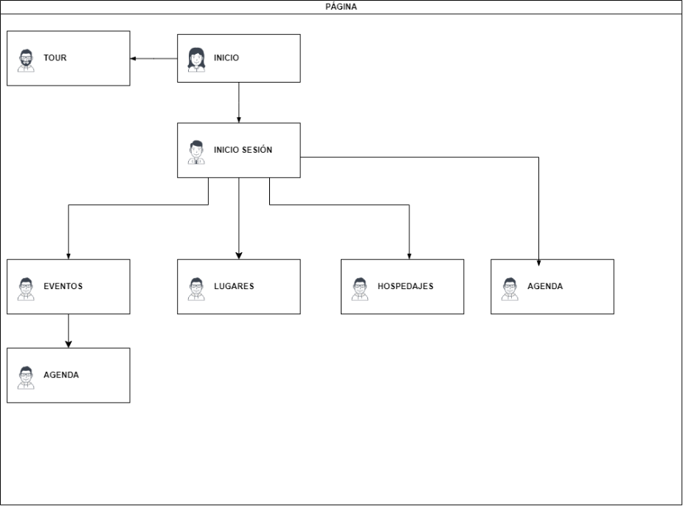

Descripción de la arquitectura del sitio.

Este sitio web brinda una página principal que brinda una vista general de todos los servicios a los que el sistema permite acceder. Si el usuario se registra e ingresa, obtendrá funcionalidades detalladas para eventos, hospedaje y lugares, en los que puede realizar un filtro por ciudad.

1. **Diseño:**

### Capturas de pantalla o enlaces al diseño visual del sitio.

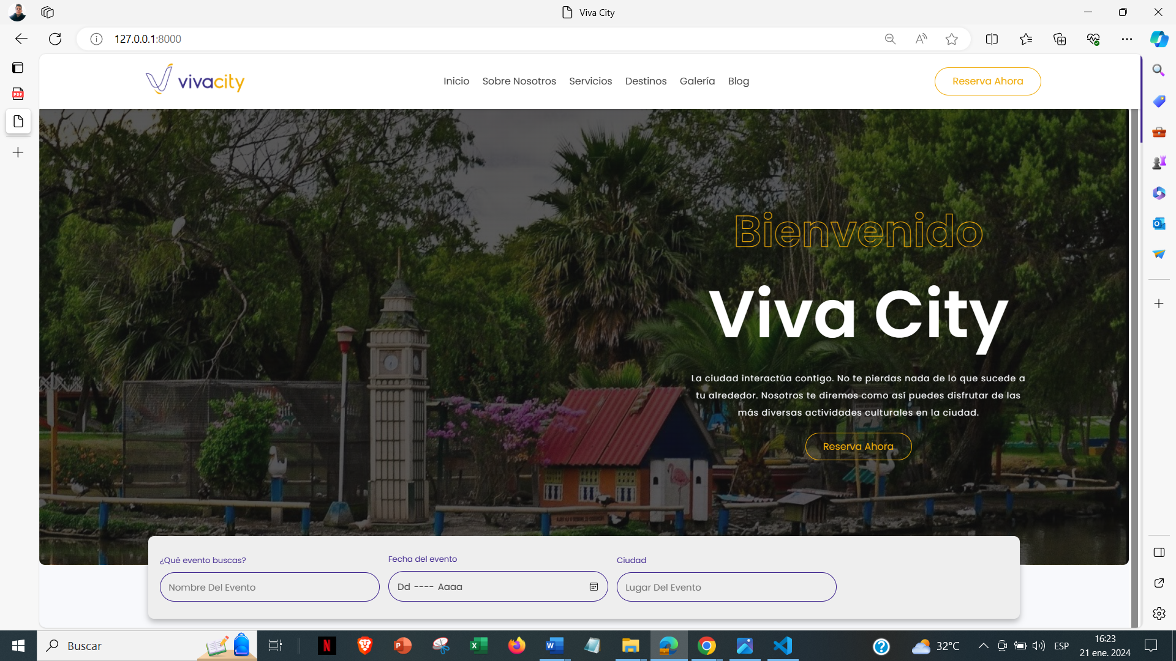

Es un elemento interactivo de la página web que esta en la landing page que presenta varias imágenes o contenido de manera secuencial, generalmente en una ubicación destacada, como en la parte superior de la página principal.

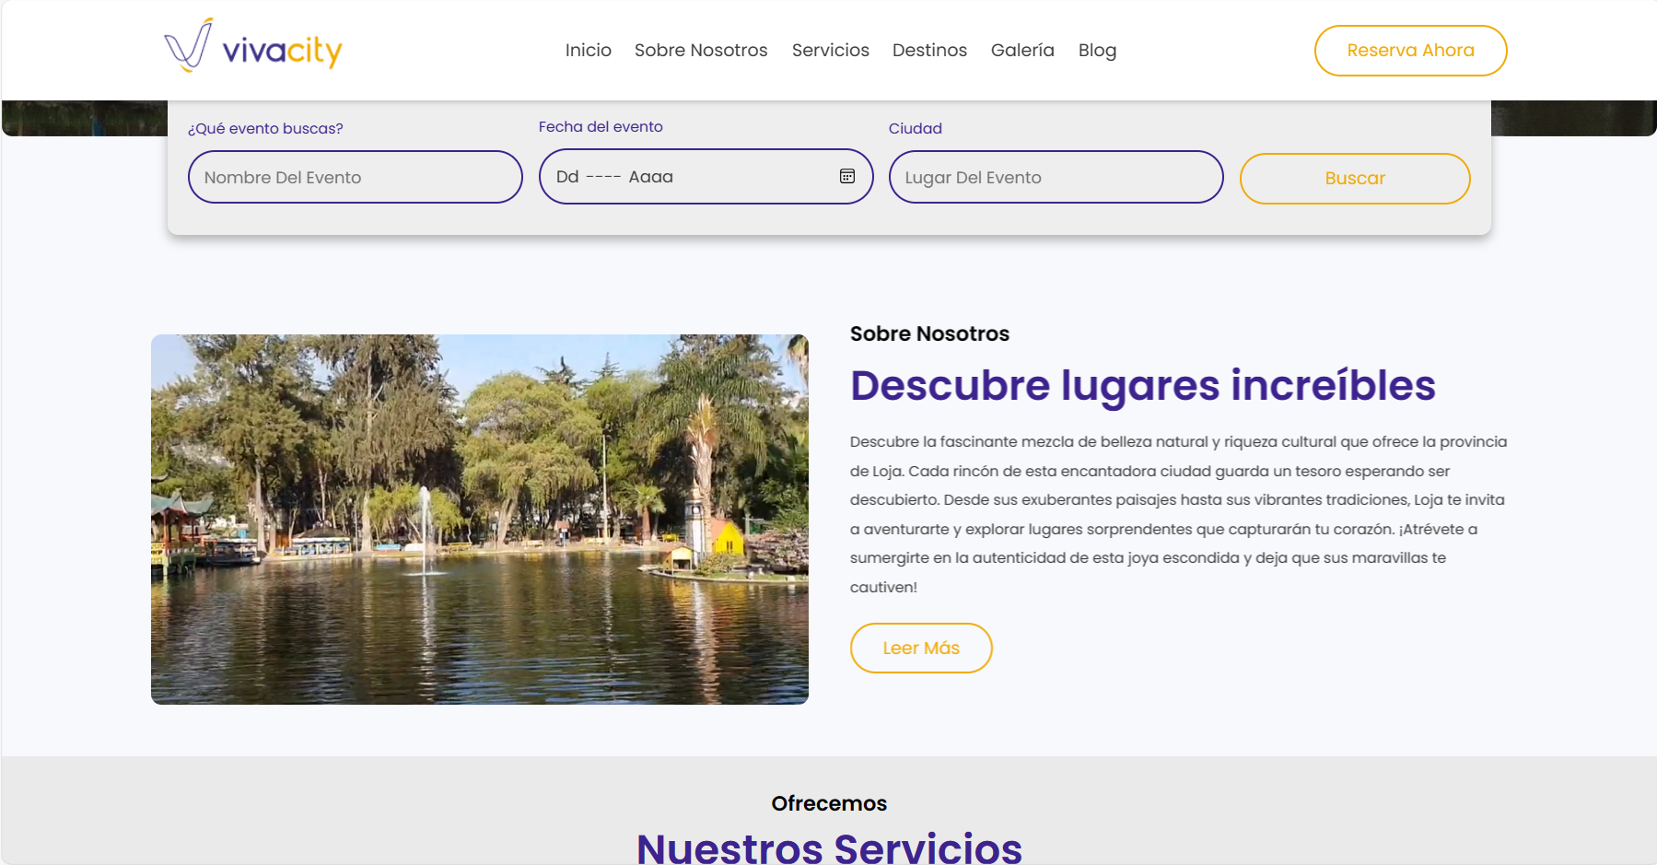

Tenemos un apartado donde visualizamos un video llamativo para el usuario y una descripción sobre nosotros.

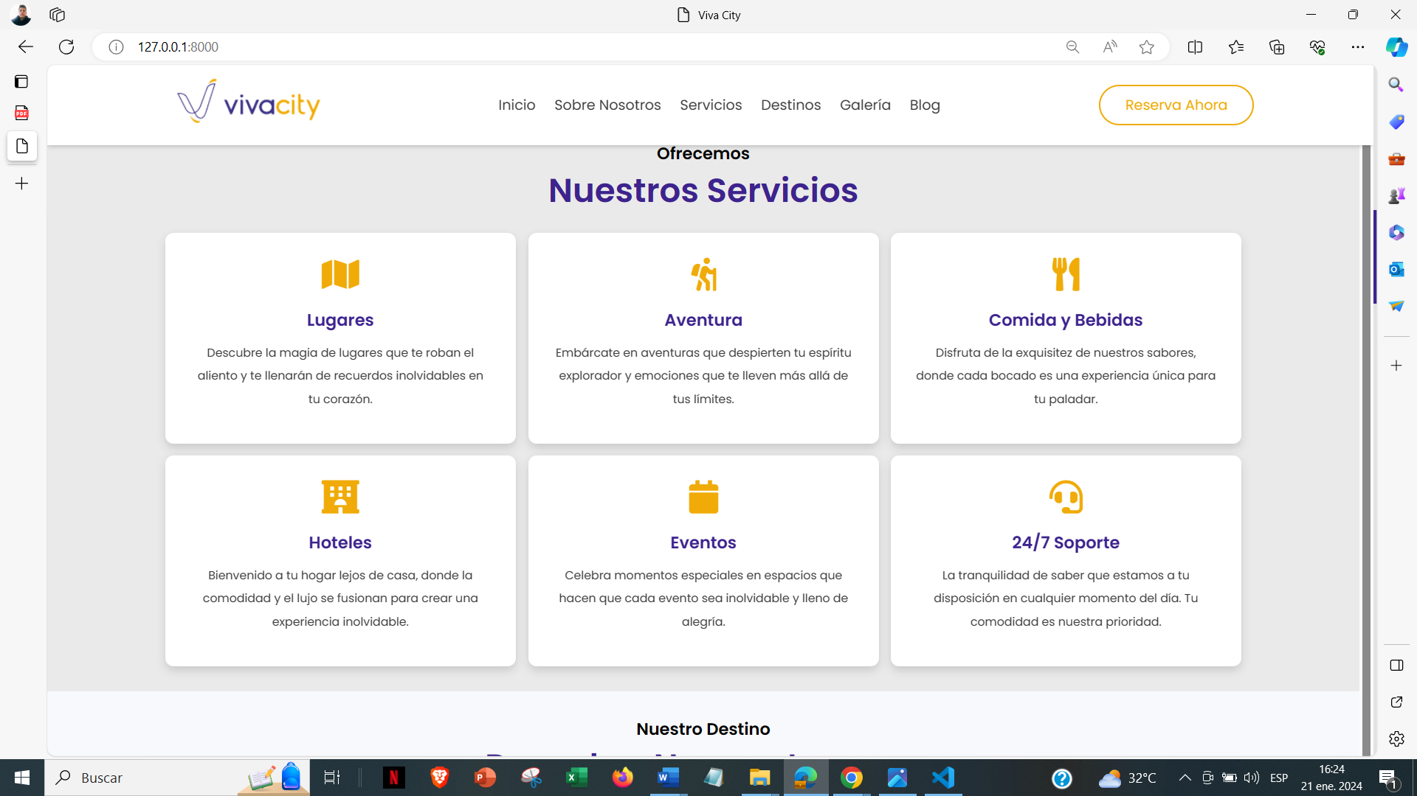

Aquí tienes una descripción concisa para tus servicios que incluyen lugares de aventuras, comidas y hoteles, eventos, así como soporte las 24 horas

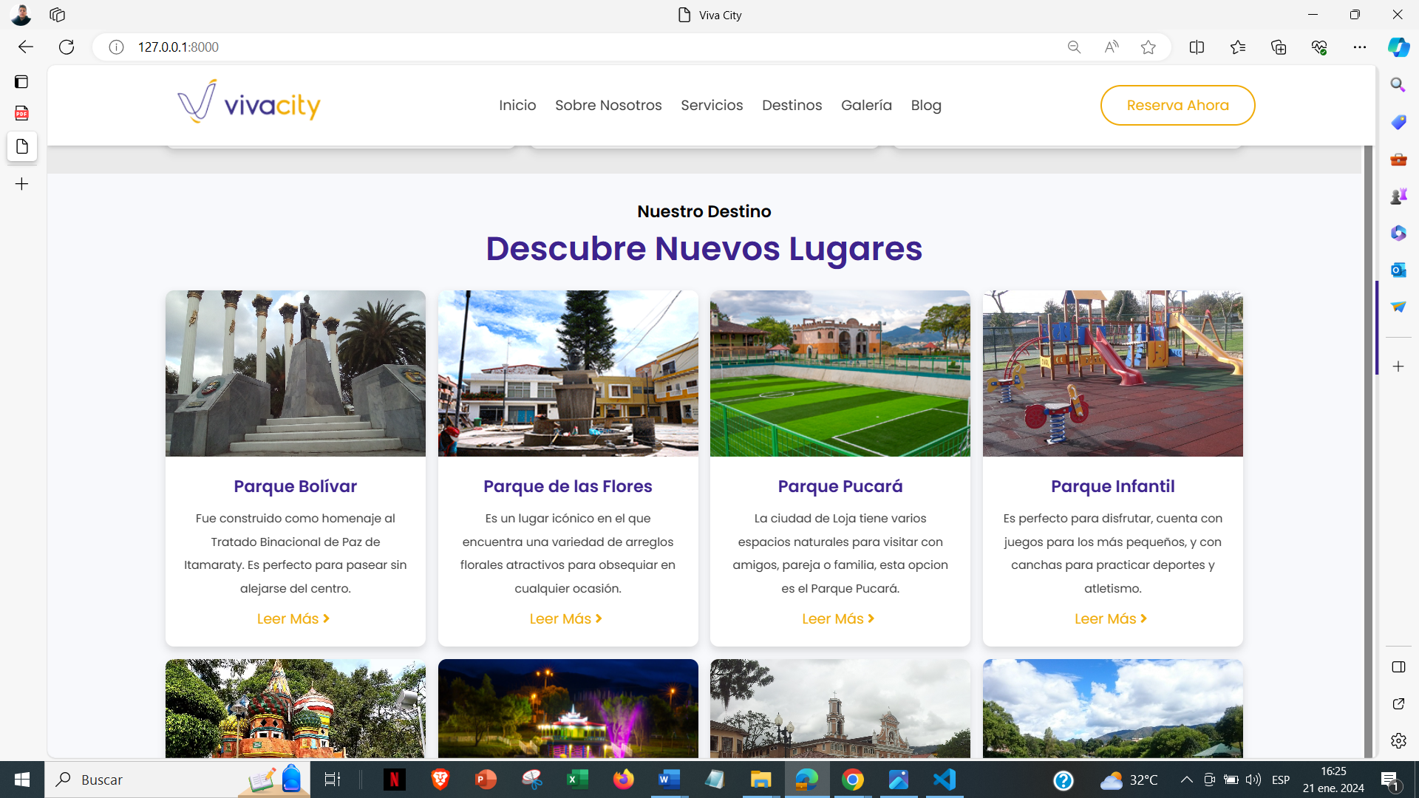

Aquí tenemos una descripción donde de lugares que se pueden descubrir en nuestro aplicativo.

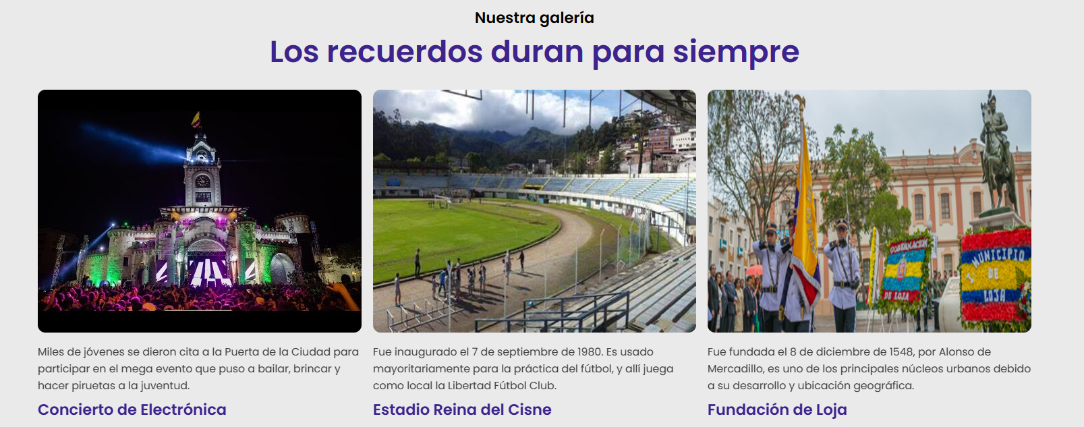

Tenemos un apartado donde ubicamos nuestras fotos con una pequeña descripción.

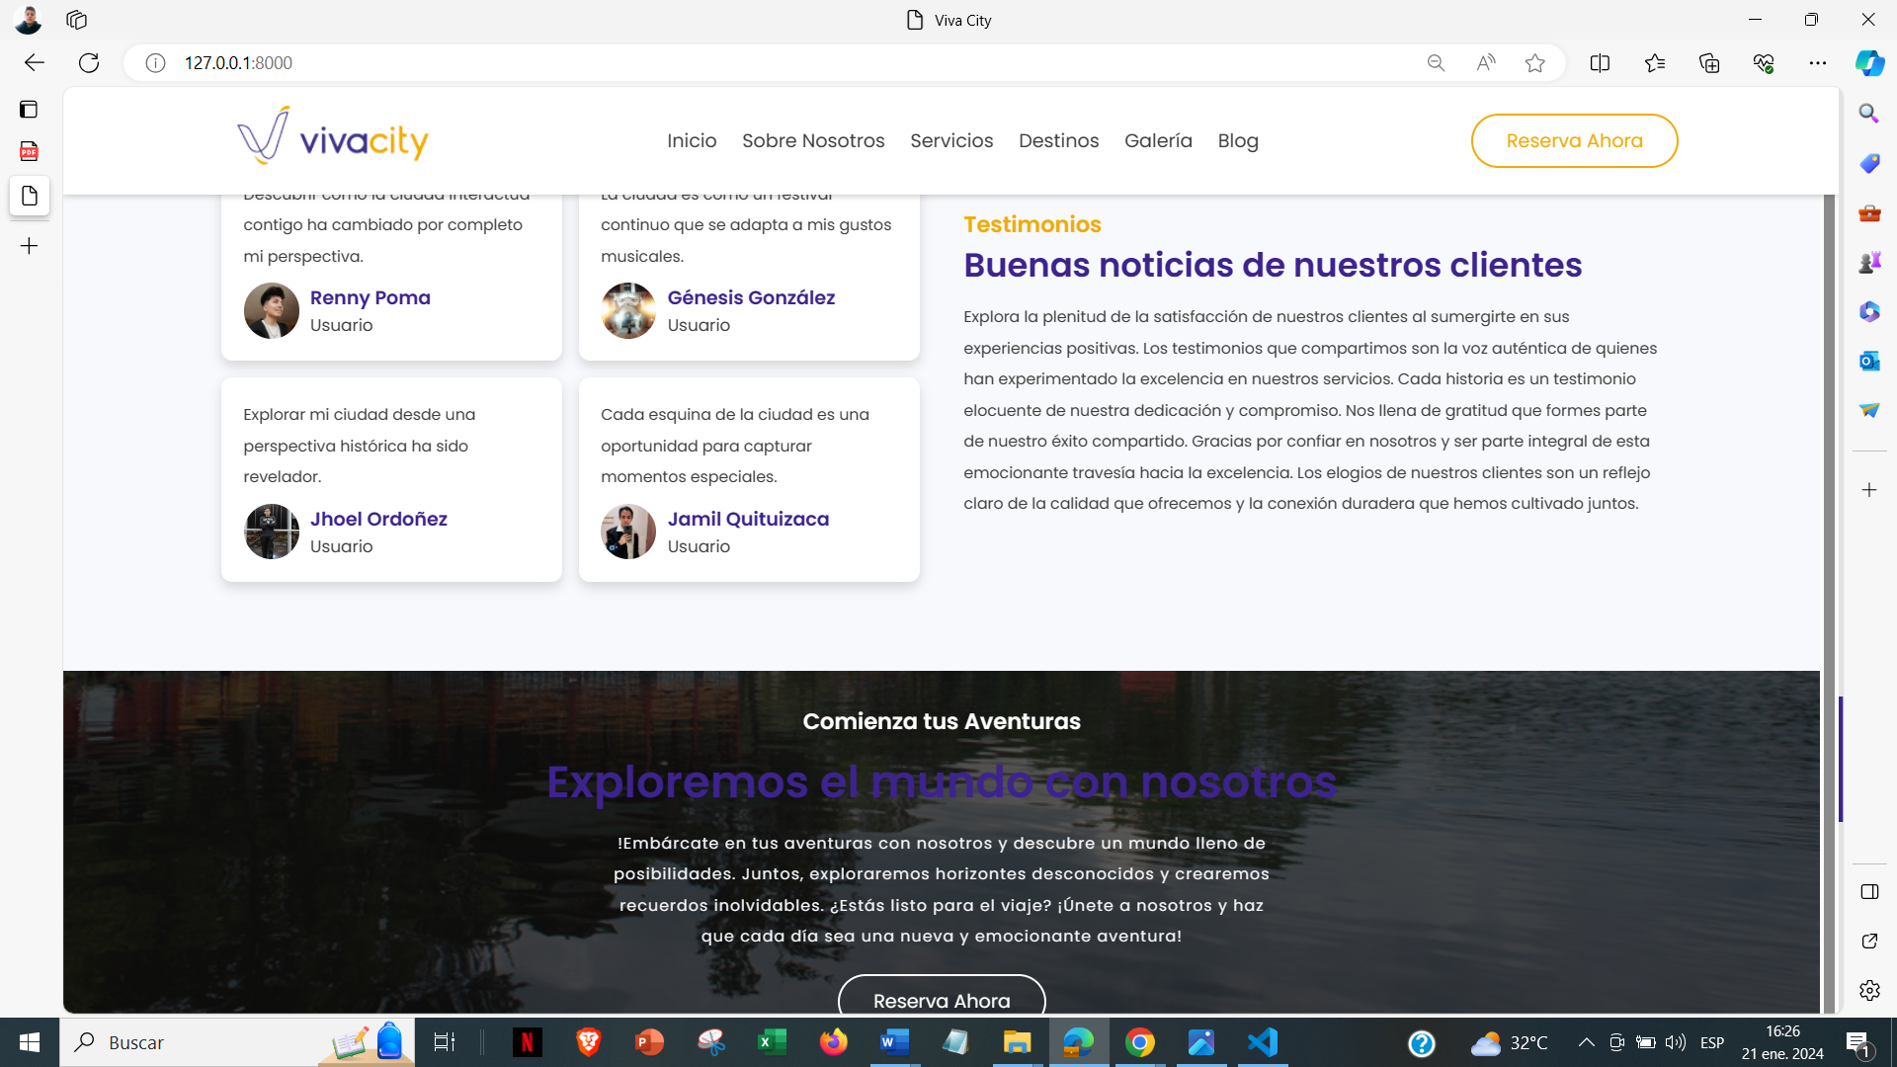

Tenemos testimonios de usuarios que han descubierto lugares nuevos.

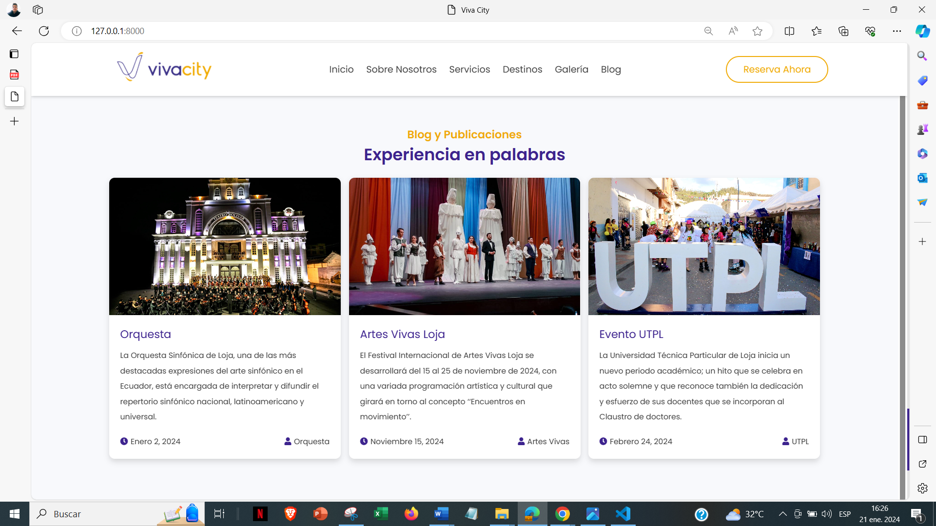

Tenemos un apartado de blogs y publicaciones.

Login

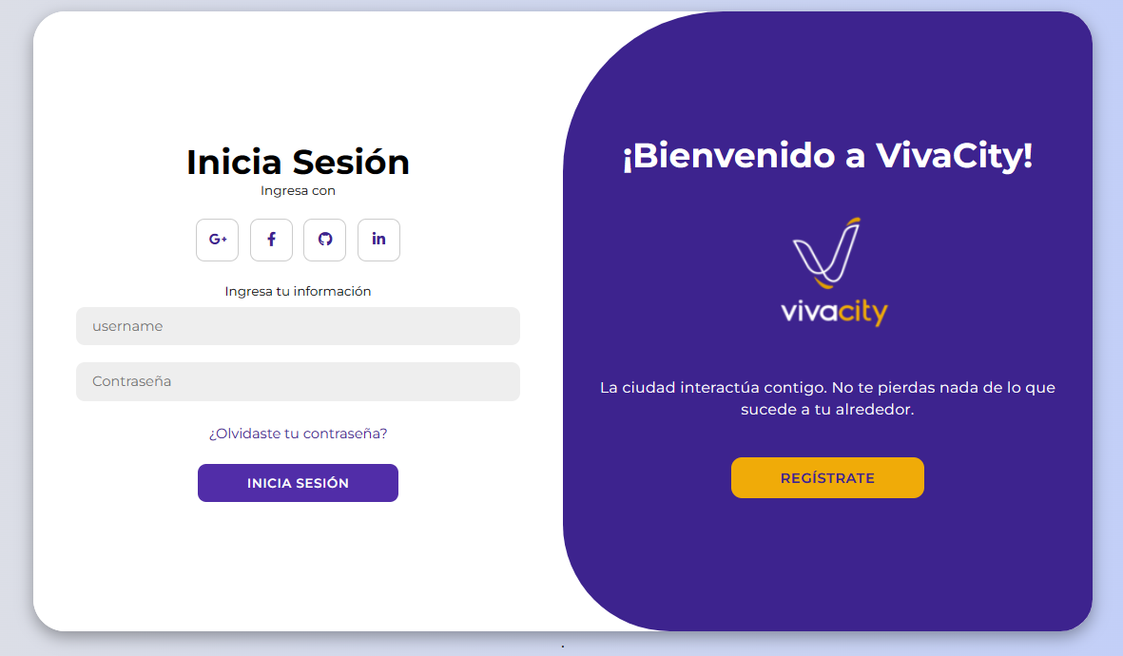

Inicio de sesión.

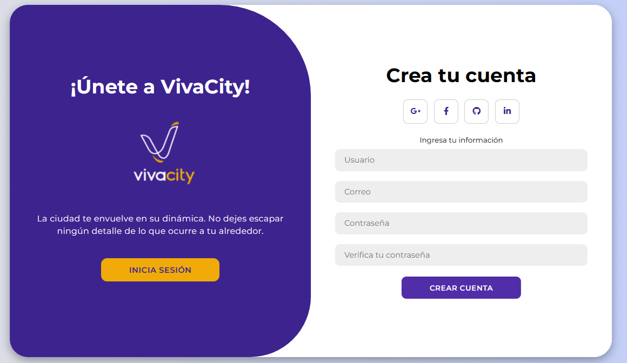

Registro de usuario

Dashboard principal

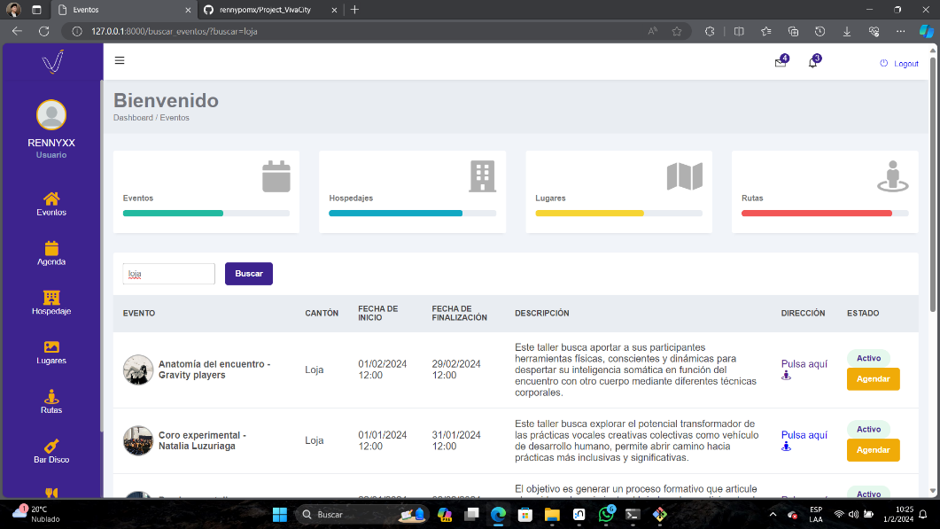

Eventos

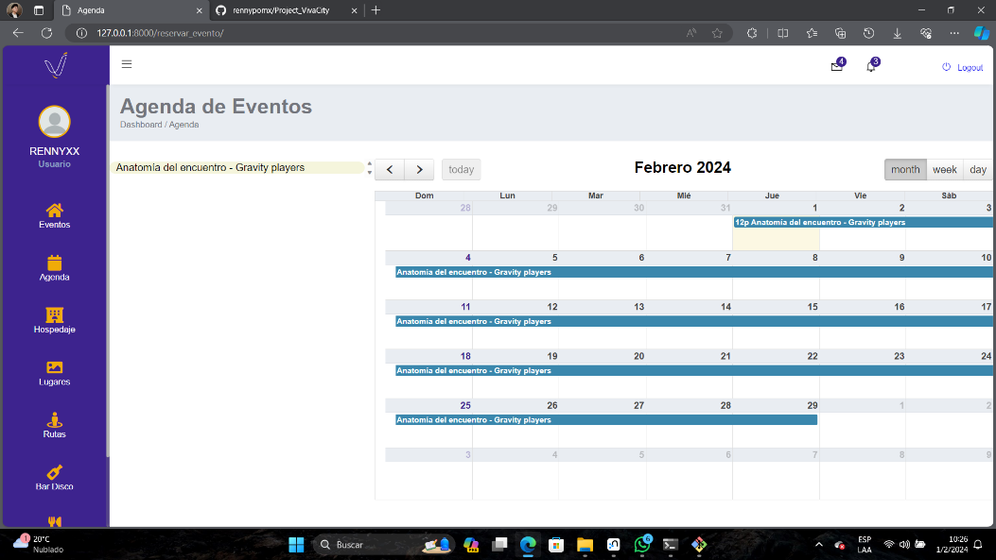

**Hospedajes**

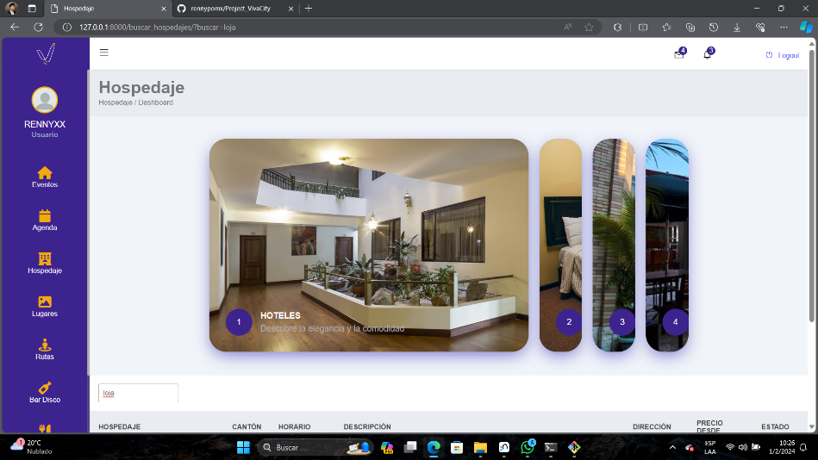

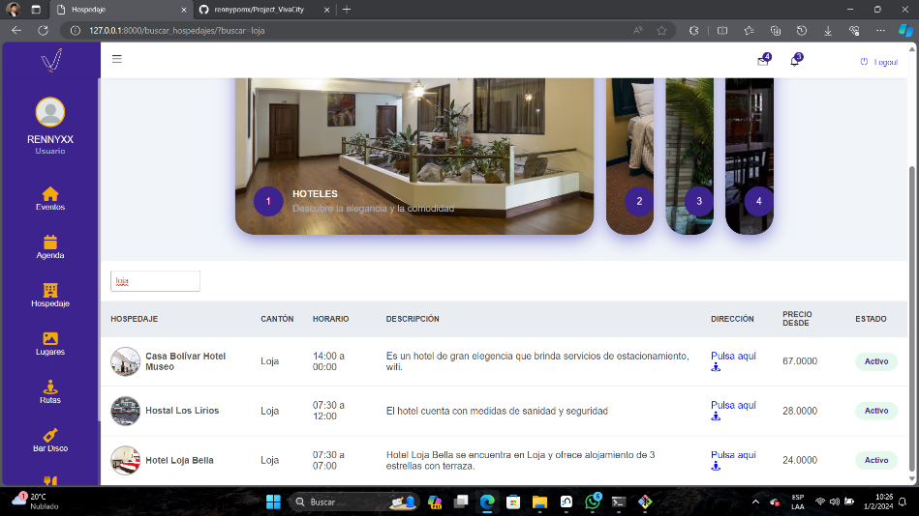

**Lugares:**

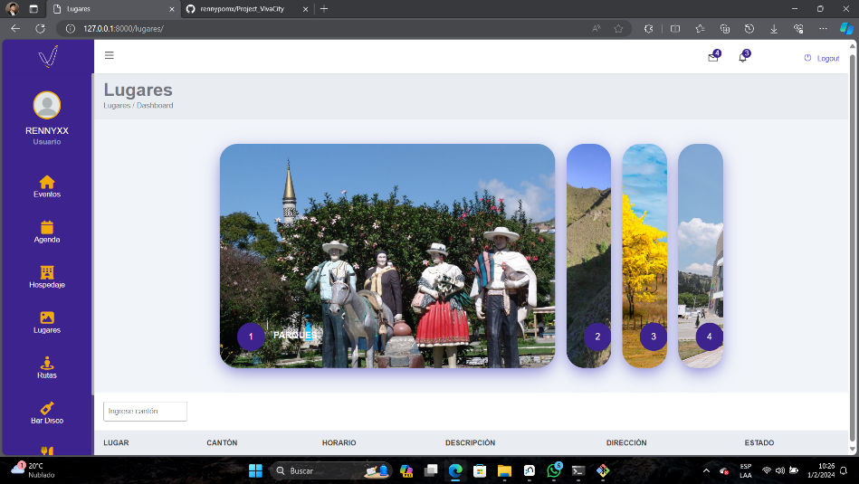}

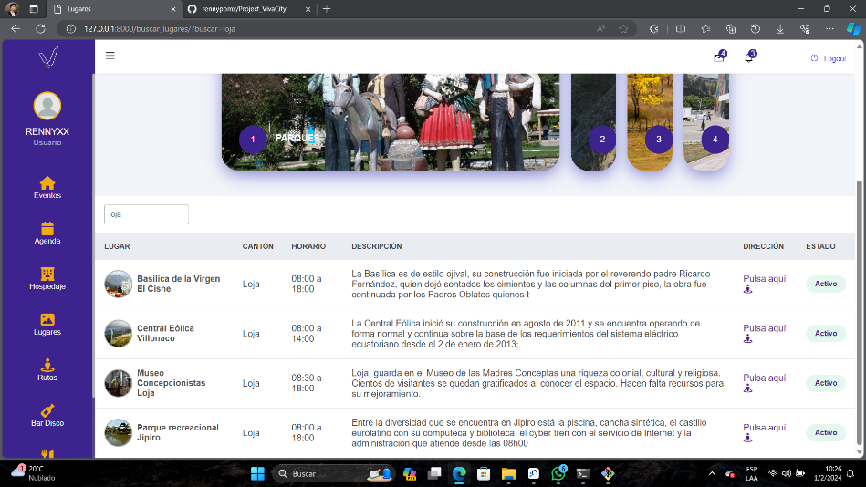

<https://www.figma.com/file/84NrdacmBYqQsXhtrbsufh/Proyecto-Viva-City?type=design&node-id=0%3A1&mode=design&t=Didqc4Ra1IrMkMOq->

### Explicación de decisiones de diseño clave.

**Diseño responsivo:** Se opta por un diseño web responsivo para garantizar que la página se vea y funcione bien en una variedad de dispositivos y tamaños de pantalla, desde computadoras de escritorio hasta dispositivos móviles. Proporciona una experiencia uniforme y amigable para el usuario, independientemente del dispositivo que utilicen.

**Jerarquía visual y diseño de información:** Se decide utilizar una jerarquía visual clara con títulos, subtítulos y un diseño que destaque la información más importante. Facilita la comprensión rápida de la estructura de la página y guía a los usuarios hacia la información crucial.

**Elección de colores y tipografía:** Se seleccionan colores y fuentes que reflejan la identidad de la marca y mejoran la legibilidad. Los colores y la tipografía adecuados contribuyen a la coherencia de la marca y mejoran la experiencia visual del usuario.

**Navegación intuitiva:** La navegación se organiza de manera intuitiva, con menús claros y una estructura fácil de entender. Permite a los usuarios encontrar la información que buscan de manera rápida y sencilla, mejorando la experiencia de usuario.

**Carga rápida de la página:** Se minimizan los elementos pesados y se optimizan las imágenes para lograr una carga rápida de la página.La velocidad de carga afecta directamente la retención de usuarios. Un sitio más rápido mejora la satisfacción del usuario y el posicionamiento en motores de búsqueda.

**Interactividad y experiencia del usuario (ux):** Se incorporan elementos interactivos y animaciones de manera cuidadosa para mejorar la participación del usuario. La interactividad puede hacer que la experiencia sea más atractiva y agradable, manteniendo a los usuarios comprometidos.

**Accesibilidad:** Se toman medidas para garantizar que la página sea accesible para personas con discapacidades, como el uso de etiquetas ALT en imágenes y la navegación por teclado. Mejora la accesibilidad para un público más amplio, cumpliendo con estándares éticos y legales.

### Modelado de base de datos

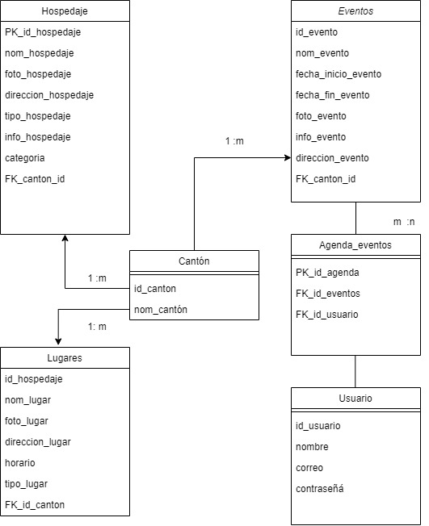

## **Funcionalidades Clave:**

### Descripción detallada de las principales funcionalidades implementadas.

* Registro: Permite a una persona registrarse como nuevo usuario, debe ingresar su nombre, correo y contraseña.
* Ingreso: Con su usuario y contraseña puede acceder al Dashboard.
* Eventos: En esta sección la persona tiene disponible un apartado donde mediante un buscador puede poner el nombre de la ciudad de la cual desea obtener eventos.

Al mostrarnos un evento se indicarán datos como: nombre, dirección, lugar, horario.

* Hospedajes: En esta sección tendremos acceso a hospedajes según la ciudad que escoja. Mostrará el nombre, información, horario, fotos, ubicación
* Lugares: En esta sección se tendrá acceso a lugares que se pueden filtrar.

## **Optimización y Rendimiento:**

### Estrategias utilizadas para optimizar el rendimiento del sitio.

* **Compresión de imágenes:** Utilizar herramientas de compresión de imágenes para reducir el tamaño de los archivos sin comprometer la calidad visual.
* **Mitificación de archivos CSS, HTML:** Eliminar espacios en blanco, comentarios y caracteres no esenciales para reducir el tamaño de los archivos.
* **Optimización del código del lado del servidor:** Optimizar el código del lado del servidor para mejorar la eficiencia en el procesamiento de solicitudes y respuestas.
* **Priorización del contenido visible:** Asegurarse de que el contenido esencial para la visualización inicial se cargue primero, mejorando la percepción de velocidad.
* **Carga lenta de imágenes:** Retrasar la carga de imágenes que no están en la vista del usuario hasta que sea necesario, reduciendo así el tiempo de carga inicial.
* **Eliminación de recursos no utilizados:** Eliminar o consolidar recursos que no se utilizan, como CSS.

### Resultados de pruebas de velocidad y rendimiento.

## **Seguridad:**

### Medidas implementadas para garantizar la seguridad del sitio.

En este caso se realizó la autenticación se usuarios con el fin de que casa usuario acceda a su información personal y esta sea restringida para otros usuarios. Además, se realizó la protección de rutas para que cada vista este restringida y controlada a quien se muestra.

## **Responsive Design:**

### Aseguramiento de que el sitio sea compatible con dispositivos móviles y otros tamaños de pantalla.

Es fundamental para garantizar que un sitio web se vea y funcione bien en una variedad de dispositivos y tamaños de pantalla.

* **Diseño Fluido:** Utilizar unidades relativas como porcentajes en lugar de unidades fijas para permitir que los elementos se ajusten proporcionalmente al tamaño de la pantalla.
* **Media Queries:** Implementar media queries en las hojas de estilo (CSS) para aplicar estilos específicos basados en el tamaño de la pantalla, orientación y características del dispositivo.
* **Imágenes Flexibles:** Utilizar imágenes flexibles (con atributos max-width: 100%) para que se redimensionen automáticamente según el tamaño de la pantalla.

Landing page responsive

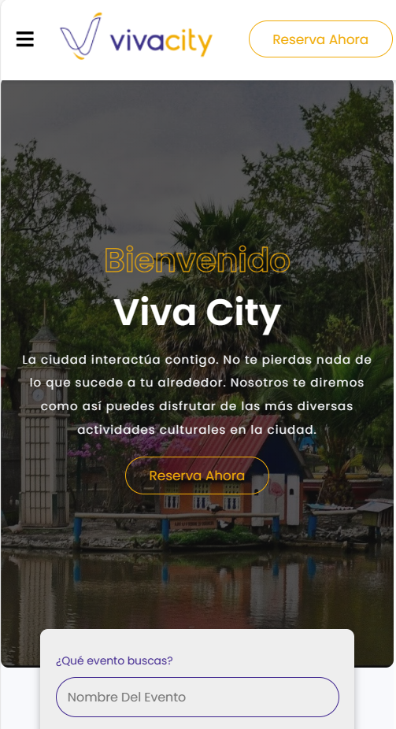

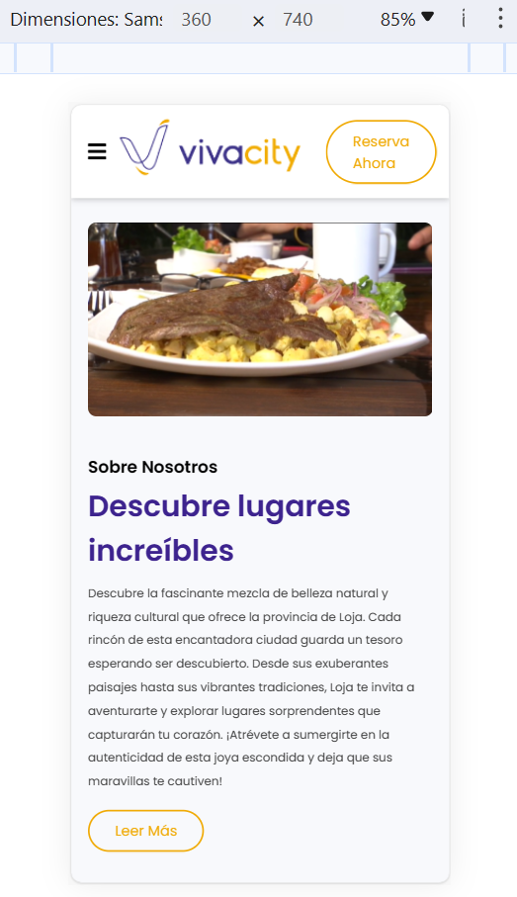

Loguin responsive

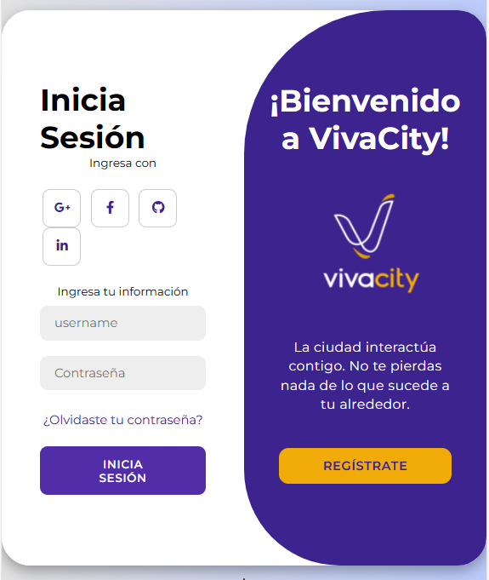

Inicio sesión - Resgistrarse

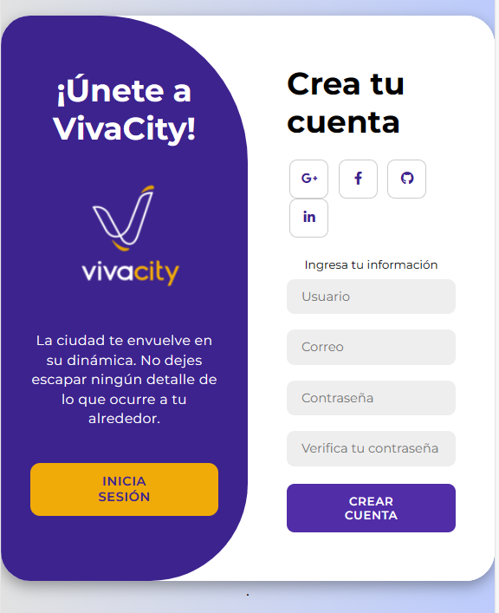

Dashboard principal responsive

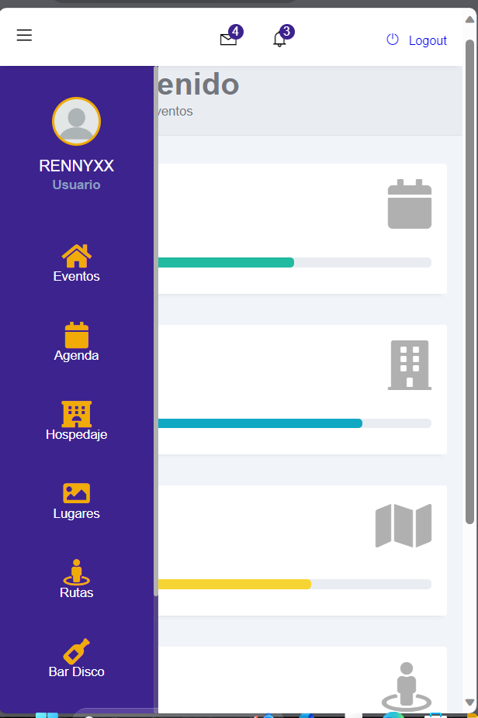

Eventos responsive

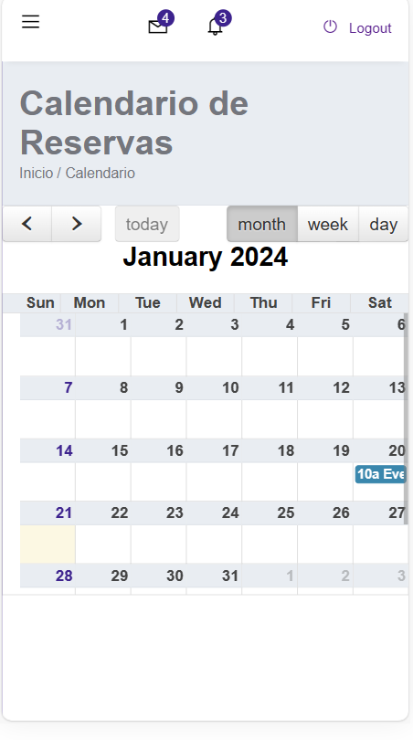

Hospedajes responsive

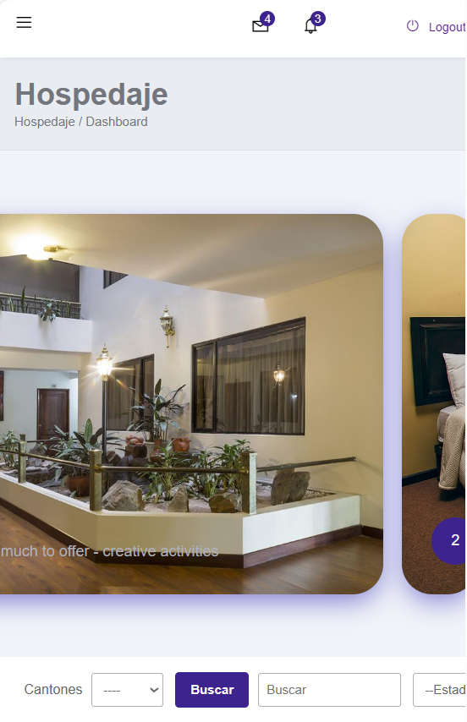

## **Documentación:**

### Guía para el mantenimiento del sitio.

### 1. Estructura de Carpetas y Archivos:

El proyecto Django sigue la siguiente estructura básica:

* La carpeta vivacity/ contiene la configuración principal de Django.
* templates/ almacena las plantillas HTML.
* media/ es donde se guardan los archivos multimedia.
* static/ contiene archivos estáticos como CSS y JavaScript.

### 2. Configuración del Entorno:

* Para configurar el entorno, utiliza un entorno virtual.

python -m venv venv

source venv/bin/activate

pip install -r requirements.txt

Configura la base de datos en settings.py y ejecuta las migraciones.

python manage.py makemigrations

python manage.py migrate

### 3. Actualización de Contenido:

* Actualiza eventos, lugares y hoteles mediante el panel de administración Django.
* Ejecuta comandos para cargar datos iniciales si es necesario.

python manage.py loaddata initial_data.json

### 4. Gestión de Medios:

* Las imágenes y archivos multimedia se almacenan en la carpeta media/.
* Asegúrate de configurar correctamente la gestión de medios en settings.py.

### 5. Seguridad y Actualizaciones:

* Actualiza Django y las dependencias periódicamente.

pip install --upgrade django

### 6. Registro y Monitoreo:

* Utiliza herramientas como Django Debug Toolbar y Sentry para monitorear la aplicación.

### **Manuales de usuario, si es aplicable.**

### 1. Registro e Inicio de Sesión:

* Navega a la página de inicio.
* Haz clic en "Registrarse" para crear una cuenta.
* Completa el formulario con la información requerida.
* Inicia sesión con tu nueva cuenta.

### 2. Navegación en el Sitio:

* Utiliza la barra de navegación para acceder a las secciones principales: Inicio, Eventos, Hospedaje, Rutas, Lugares, Bar Disco, Gastronomía, Shopping.

### 3. Reservas y Eventos:

* Explora eventos disponibles en la sección "Eventos".
* Haz clic en "Reservar " para reservar un evento.
* Accede a la tabla de eventos para ver tus reservas.

### 4. Gestión de Hospedajes y Lugares:

* Explora hospedajes y lugares disponibles.

### 5. Rutas y Mapas:

* Explora las rutas disponibles en la sección "Rutas".
* Utiliza el mapa para visualizar y planificar rutas.

### 6. Perfil de Usuario y Dashboard:

* Accede a tu perfil de usuario.
* Utiliza el dashboard para ver información detallada sobre tus reservas y eventos.

### 7. Lugares:

* Añade imágenes a la sección de los lugares a los cuales hayan visitado.

### 8. Ayuda y Soporte:

* Accede al centro de ayuda desde el menú principal.
* Contacta con soporte técnico a través de [support@vivacity.com](mailto:support@vivacity.com).

## **Pruebas y Validación:**

### - Resumen de las pruebas realizadas (pruebas de usuario, pruebas de funcionalidad, pruebas de seguridad, etc.).

* Prueba de usuario: Como pruebas de usuario se ha realizado pruebas de registro en las cuales se comprueba que no se puede repetir el registro de un nombre de usuario y si se encuentra registrado, da un mensaje. Por otra parte, al iniciar sesión, el sitio detecta si las credenciales son correctas.
* Prueba de funcionalidad: En cuanto a pruebas de funcionalidad se ha logrado constatar que las funciones entregan los datos de la manera correcta y apropieda en un tiempo prudente.
* Pruebas de seguridad: Se ha realizado la protección de vistas, ya que en el caso en que no exista la autentificación estas vistas están restringidas.

## **Lecciones Aprendidas:**

### - Reflexiones sobre el proceso de desarrollo.

* La importancia de la planificación: Antes de empezar a desarrollar el proyecto, es importante dedicar tiempo a planificarlo. Esto ayudará a evitar errores y a garantizar que el proyecto se desarrolle de forma eficiente.
* La importancia de la documentación: La documentación de Django es muy completa y proporciona una gran cantidad de información sobre el framework. Es importante leer la documentación detenidamente antes de empezar a desarrollar el proyecto.
* La importancia de la práctica: La mejor manera de aprender Django es practicar.

### - Lecciones aprendidas y mejoras sugeridas para proyectos futuros.

* Para futuros proyectos sería beneficioso priorizar y mejorar la programación orientada a objetos para reducir la cantidad de código usada en las plantillas html y css.

## **Próximos Pasos**

### - Si hay futuras actualizaciones o desarrollos planeados, describirlos brevemente.

Para un futuro se deja listas las rutas de las funcionalidades restantes, para que se puedan implementar y modificar. Estas funcionalidades corresponden a las rutas, bar-disco. Además, estos pasos también serían muy importantes de tomar en cuenta.

* Desarrollo Continuo:

Establece un proceso de desarrollo continuo (CI/CD) para facilitar la implementación de nuevas características y correcciones de errores de manera eficiente.

* Análisis de Datos del Usuario:

Utiliza herramientas de análisis web, como Google Analytics, para obtener información sobre el comportamiento del usuario y realizar mejoras basadas en datos concretos.

* Cumplimiento de Normativas:

Asegúrate de cumplir con las normativas y regulaciones locales relacionadas con la privacidad y seguridad de datos.

* Escalabilidad:

Planifica para la escalabilidad. Si la aplicación crece, verifica que la arquitectura y la infraestructura puedan manejar un aumento en el tráfico y la carga de datos.

* Feedback Continuo del Usuario:

Facilita mecanismos para que los usuarios proporcionen comentarios directos sobre la aplicación. Utiliza esta retroalimentación para realizar mejoras continuas.